Presseinformation
»Der Norden liest – Die Herbsttour 2024« von NDR Kultur
Von der Gruppe 47 bis heute – Frauen im Literaturbetrieb
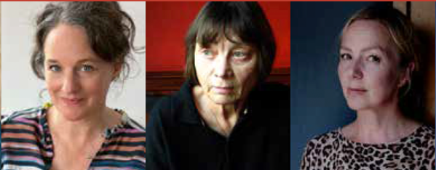
Donnerstag, 14. November 2024, 19:00 Uhr
Nicole Seifert liest aus »Einige Herren sagten etwas dazu«
Mit Elisabeth Plessen & Simone Buchholz
Moderation: Katja Weise, NDR Kultur
Literaturhaus Schleswig-Holstein, Schwanenweg 13, 24105 Kiel
Tickets über Reservix & an der Abendkasse
(€ 12 zzgl. VVK, ermäßigt € 8)
Wo werden Frauen in der Kulturszene benachteiligt? Drastische Beispiele in der Film- und Unterhaltungsbranche hat #metoo aufgedeckt. Um Frauen im Literaturbetrieb blieb es bislang erstaunlich still. Dies zu ändern, hat sich Nicole Seifert vorgenommen, zuerst mit ihrem Buch »Frauen Literatur: Abgewertet, vergessen, wiederentdeckt«.
In »Einige Herren sagten etwas dazu« erzählt sie nun die Geschichte der Gruppe 47 neu, indem sie sich Autorinnen wegweisender Texte widmet, die im Schatten von Männern wie Heinrich Böll, Paul Celan oder Günter Eich kaum gesehen wurden. Neben Seifert berichten Elisabeth Plessen als Zeitzeugin und Krimi-Autorin Simone Buchholz (PEN Berlin) von ihren Erfahrungen als schreibende Frauen in einer Männergesellschaft.
Unter der Schirmherrschaft der Stiftung Lesen. In Kooperation mit den Literaturhaus Schleswig-Holstein, der Büchereizentrale Schleswig-Holstein, Landesverband der Volkshochschulen Schleswig-Holsteins e. V. und dem LandesFrauenRat Schleswig-Holstein e.V.
Für alle, die nicht live dabei sein können: Die Sendung zur Veranstaltung gibt’s am 26. Januar 2025 um 20:00 Uhr im NDR »Sonntagsstudio«.
»Der Norden liest – Die Herbsttour« von NDR Kultur
Seit 2006 präsentiert die Herbsttour der NDR Kultur-Reihe »Der Norden liest« norddeutsche Autorinnen und Autoren und deren Themen. Dieser »Walk of Fame« der Literatur im Norden bietet spannende Begegnungen – oft an Originalschauplätzen – von Schleswig-Holstein über Hamburg bis nach Mecklenburg-Vorpommern und Niedersachsen. Organisiert von der Kulturagentur HEINEKOMM und unterstützt von renommierten regionalen Partnern, feiert die »Herbsttour« die Vielfalt der norddeutschen Literatur.

